第6学年 給食の時間 学習指導案

1. 題材　　朝食の大切さを知ろう　—脳・体・お腹の目ざましスイッチ—

2. 指導にあたって

文部科学省『全国学力・学習状況調査』(2022年(令和4年)度)によると、小学校6年生では朝食を毎日食べている児童は84.3%、どちらかといえば食べている9.5%、あまり食べていない4.1%、まったく食べていない1.5%であった。また、毎日朝食を食べる児童ほど、学力調査の平均正答率が高い傾向にあった。さらに、スポーツ庁『全国体力・運動能力・運動習慣等調査』(2022年 (令和4年)度)によると、 小学校5年生では朝食を食べる児童ほど体力合計点が高い傾向にあることもわかった。朝食の欠食は学力、体力への影響が大きいことが明らかにされている。大阪市のA小学校(1～6年生)の朝食調査では朝食を食べない児童の理由は早く起きられない51%、食欲がない40%の２つで91%を占めていた。朝食の内容はごはんやパンとおかずを食べている児童は56%。ごはんやパンだけで済ませている児童は42%あり、栄養バランスのとれていない朝食を食べている児童が多くいることもわかった。また、朝食を食べる回数が多い児童ほど排便回数が多いこと、朝食を毎日食べる児童は就寝時間が9～10時が48%で一番多かったが、食べない児童は12時以降が33%あり、朝食を毎日食べるためには早寝早起きの生活習慣が大切なことがわかった。この学習を通して、朝食を食べることで体、脳、排便のスイッチが入ることを知らせ、進んで朝食をとる態度を養わせたい。また、栄養のバランスのよい朝食について理解させ、健康を考えた朝食を食べる意欲を持たせたい。

3. 食育の視点

　　朝食の大切さがわかり、栄養バランスの良い朝食を食べる。(心身の健康)

4. 指導計画　(全○時間10分)

　　第○次　　生活を見直そう　　　　　　　　　　　　　　　　　　　 (家庭科)

第○次　　朝食の大切さを知ろう(朝食アンケート調査結果)　　　　　 10分

第○次　　朝食の大切さを知ろう(脳・体・お腹の目ざましスイッチ)　 10分 (本時)

第○次　　生活を見直そう(朝食の大切さを考えよう)　　　　　　　 　(家庭科)

第○次　　生活を見直そう(朝食に合うおかずをつくろう) (調理実習)　　　 　(家庭科)

5. 本時のねらい

○朝食の働きを知り、栄養バランスの良い朝食を食べる事の大切さを理解することができる。(知識及び技能)

○朝食の働きを考え、栄養バランスの良い朝食を食べてようとすることができる。(思考力、判断力、表現力等)

6. 本時の活動

|  |  |  |
| --- | --- | --- |
| 学習内容と活動 | 指導上の留意点　評価(◆) | 資料 |
| 1.朝食アンケート結果を振りか  える。  2.朝食の働きについて考える。  ・体・脳・おなかの目ざましス  イッチが入る。  3.栄養のバランスがよい朝食に  ついて考える。  4.まとめと振り返りをする。 | ○前時の朝食アンケートの結果について想起させる。  ○グラフ等を掲示して、朝食を食べることで「体の目ざま  しスイッチ」「脳の目ざましスイッチ」「おなかの目ざまし  スイッチ」が入る事に気づくことができるようにする。  ○一日を元気に過ごすためには、主食(黄)、主菜(赤)、副菜(緑)がそろった栄養バランスの良い朝食を食べることがよい事を知らせる。  ○主食(黄)、主菜(赤)、副菜(緑)がそろった朝食を提示する。  ◆朝食の働きを知り、栄養バランスの良い朝食を食べる事  の大切さを理解している。(知識・技能)  ○栄養バランスの良い朝食を食べるように助言する。 | 体温のサーモグラフィ  学力調査結果・排便回数グラフ  栄養バランスの良い朝食の例 |

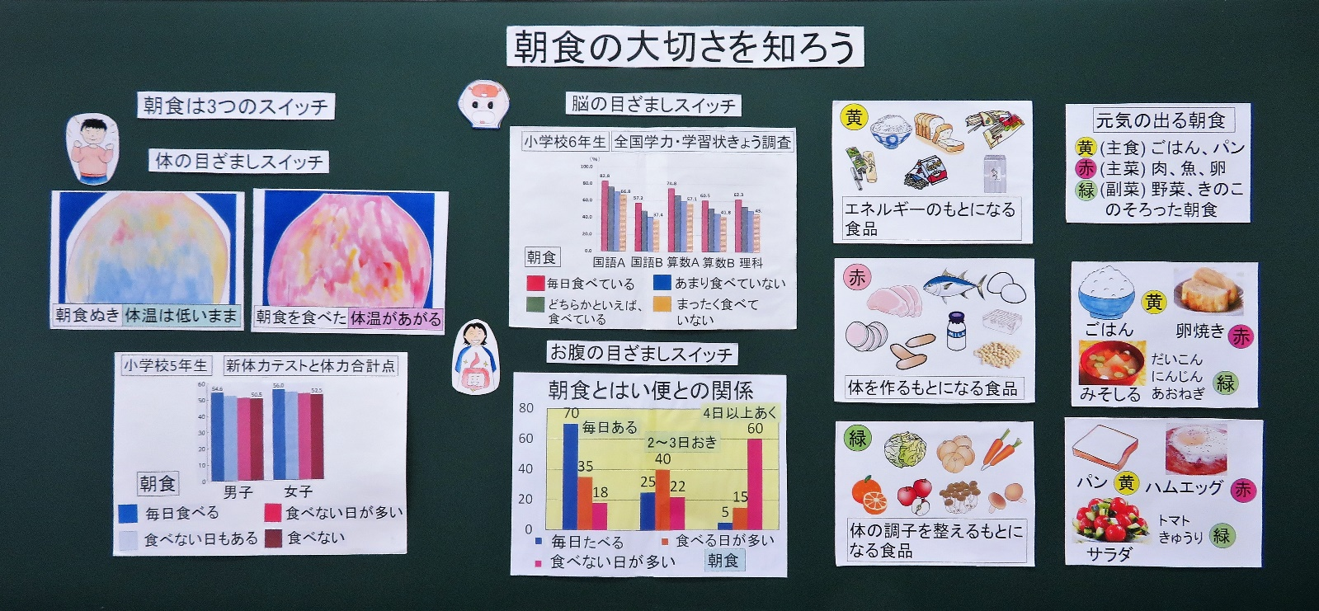7. 板書計画

指導資料　(印刷はパーワーポイント資料より可能)

体の目ざましスイッチ

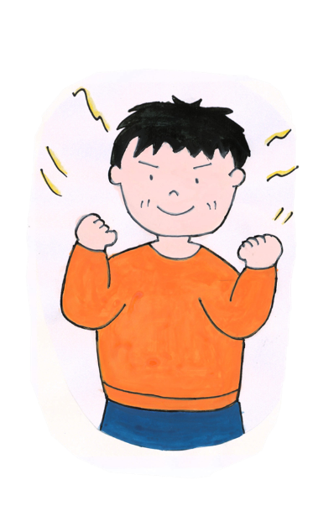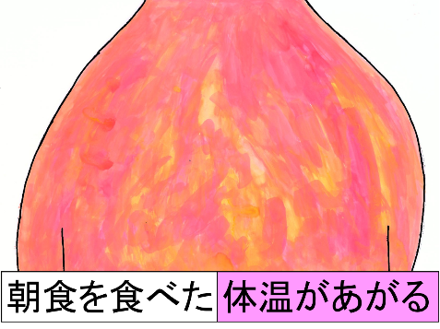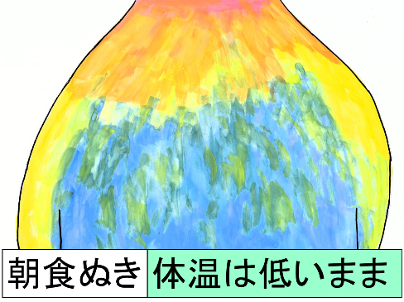

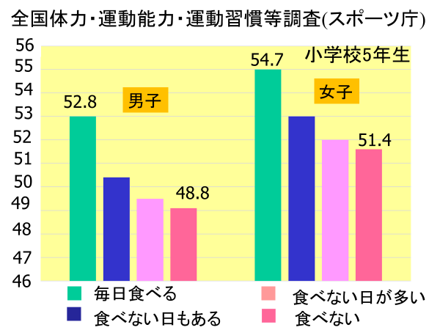

脳の目ざましスイッチ

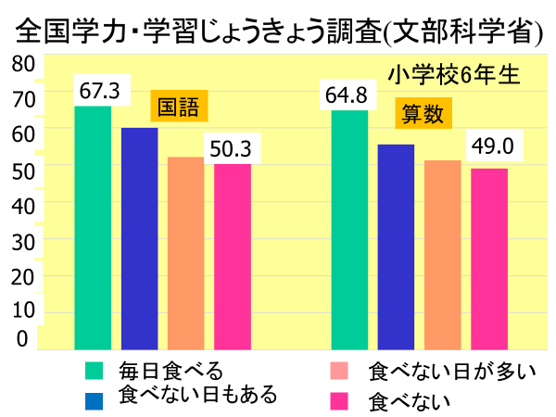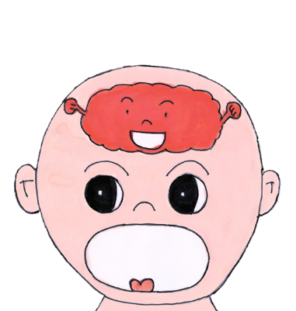

お腹の目ざましスイッチ

